11 ứng dụng Web hay nhất dành cho Gmail
Dịch vụ Gmail được Google phát triển trong các phòng thí nghiệm, nơi đây cung cấp và kích hoạt cho người dùng những tính năng hữu ích để nâng cao hiệu quả trong sử dụng email của mình. Ngoài các tính năng được phát triển trong phòng lab, bạn cũng có thể sử dụng một số tiện ích khác của bên thứ ba để cải thiện hiệu suất cho mình. Một số người sau khi sử dụng những tiện ích này đã rất hài lòng và tự hỏi tại sao Google không đưa chúng vào trong Gmail?
Bài viết sau chúng tôi xin giới thiệu tới các bạn 11 ứng dụng web được cho là hữu ích nhất dành cho người sử dụng Gmail.
1. Boomerang
Boomerang cho phép bạn lên lịch cho các email của mình để gửi chúng vào một thời điểm cụ thể nào đó. Đây là một công cụ tuyệt vời dành cho những người bận rộn, người muốn lên lịch trình cho kế hoạch của mình. Ví dụ, nếu bạn có một email cần gửi vào 6 giờ sáng thứ hai, thì bạn có thể viết email này vào bất kỳ ngày nào trước đó như tối thứ 6 tuần trước chẳng hạn, sau đó lên lịch gửi nó với Boomerang vào đúng thời điểm bạn muốn.
2. CloudMagic
CloudMagic là một phần mở rộng của chương trình tìm kiếm. Nó có thể tìm kiếm thư của bạn nhanh hơn so với dịch vụ của Gmail cung cấp. Ở trên cùng của trang, nó cho phép bạn xem và tương tác với các kết quả tìm kiếm mà không yêu cầu bạn rời khỏi mail hiện tại. Trong quá trình soạn thư, bạn có thể tìm kiếm một tập tin (với CloudMagic) trog Google Docs và kéo thả các tài liệu này từ cửa sổ xem trước tới phần đính kèm của mail để gửi tệp đính kèm. Trong tất cả các ứng dụng Gmail, đây được xem là tính năng hữu ích nhất.
3. OtherInbox
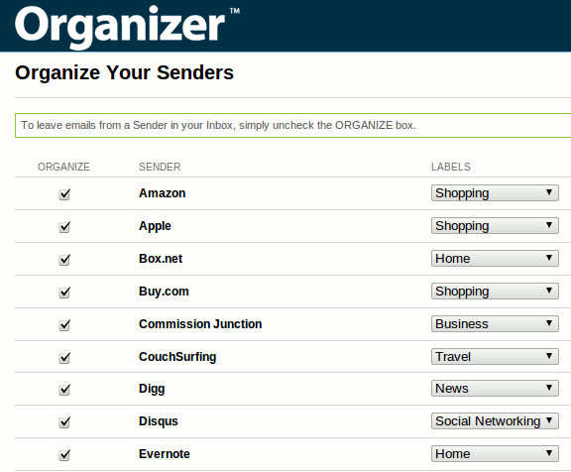

OtherInbox là tiện ích sắp xếp cho các tài khoản Gmail của bạn. Sau khi cài đặt xong, nó sẽ quét toàn bộ hộp thư đến của Gmail và sắp xếp các email thành các phần khác nhau (thông qua nhãn). Đặc biệt tiện ích này có một phần “unsubscribe” để bạn có thể hủy việc đăng ký nhận mail từ một website nào đó. Tất cả các thư đặt ở đây sẽ tự động bỏ đăng ký, ngay cả khi các liên kết unsubscribe không hoạt động thì bạn vẫn có thể yên tâm vì các mail từ người gửi đó sẽ không xuất hiện trong hộp thư của bạn.
4. Find Big Mail
Find Big Mail giúp bạn xác định những bức thư dung lượng lớn chiếm nhiều không gian lưu trữ của bạn. Nó sẽ quét toàn bộ hộp thư và sắp xếp các email có đính kèm tập tin vào các thư mục khác nhau. Với những tệp đính kèm có kích thước nhỏ hơn 500KB sẽ được gắn nhãn là “ My Big Mail”, còn những thư lớn hơn 2MB sẽ được gán nhãn “ My Ultra Big Mail”. Sau đó bạn có thể chuyển các thư sang các thư mục khác và xóa những email dung lượng lớn để giải phóng không gian lưu trữ.
5. ActiveInbox
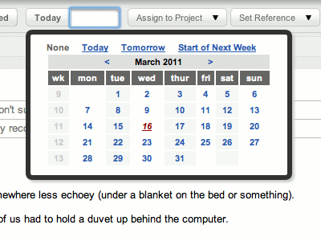

ActiveInbox cho phép bạn quản lý các dự án ngay trong hộp thư của mình. Bạn có thể đặt các email lên thành tác vụ ưu tiên, quy định thời hạn cho các dự án và thiết lập nhắc nhở cho các việc cần làm.
6. Taskforce
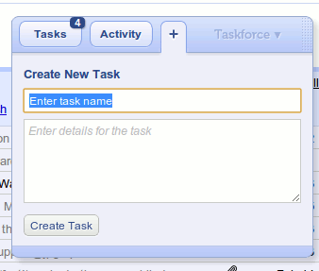

Taskforce là một ứng dụng đơn giản cho phép bạn chuyển đổi email của mình thành các tác vụ và quản lý chúng ngay trong Gmail.
7. AwayFind
AwayFind là một ứng dụng khá thú vị nhằm mục đích cho phép bạn rời khỏi hộp thư đến của mình mà không bị mất các thư quan trọng. Thay vì dành tất cả thời gian cho việc kiểm tra toàn bộ hộp thư đến, khi bạn nhận được một tin nhắn khẩn cấp, AwayFind sẽ thông báo cho bạn thông qua thiết bị di động, cuộc gọi, tin nhắn hoặc thậm chí là chuyển thông báo cho một ai đó mà bạn chỉ định.
8. Greplin
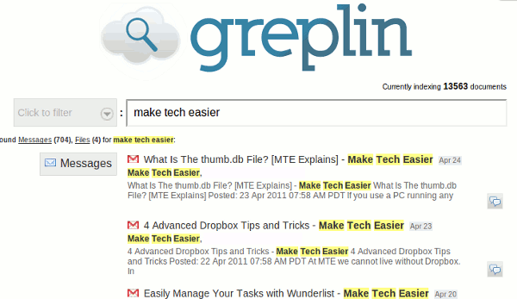

Greplin cho phép bạn tìm kiếm các email của mình mà không cần đăng nhập vào tài khoản Gmail. Khác với Gmail, nó cũng hỗ trợ Google Docs, Linkedln, Facebook, Twitter, Dropbox, Evernote và nhiều ứng dụng khác. Những gì bạn cần làm là liên kết toàn bộ tài khoản đó với Greplin để có thể tìm kiếm tất cả chúng trong một nơi.
9. SaneBox
SaneBox có chức năng tương tự OtherInbox, ngoại trừ việc nó linh hoạt hơn trong cách tiếp cận với các thư mà không cần đến hộp thư đến. Nó sẽ tiến hành quét hộp thư của bạn và để lại các email quan trọng, phần còn lại sẽ được gửi đến thư mục @SaneLater – nơi mà bạn có thể đọc chúng hoàn toàn miễn phí. Nếu bạn có một lượng lớn các email chưa đọc, tiện ích này có thể giúp bạn giảm chúng xuống một nửa ngay lập tức.
10. Emailga.me
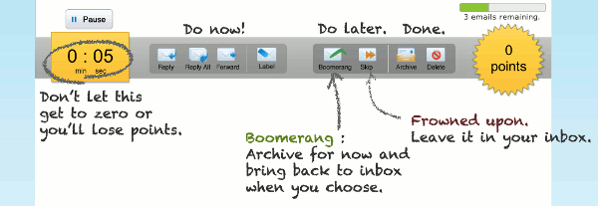

Bạn có muốn có thêm hứng thú trong việc xóa các email? Các nhà phát triển tại Baydin (sau này cũng phát triển Boomerang) đã tạo ra một trò chơi cho Gmail để bạn vừa chơi vừa làm sạch các email của mình. Quy tắc chơi rất đơn giản: xóa các email của bạn để nhận được điểm. Bạn càng xóa nhanh thì số điểm nhận được sẽ càng cao hơn. Ai có số điểm cao hơn sẽ được xếp hạng cao trong bảng xếp hạng.
11. Rapportive
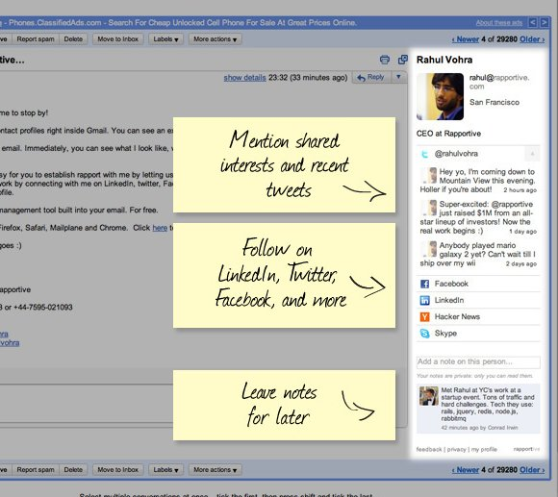

Rapportive cần có địa chỉ email của người gửi và thực hiện tìm kiếm trên các trang mạng xã hội khác nhau. Sau đó nó sẽ hiển thị thông tin của người gửi trên sidebar (nơi hiển thị quảng cáo của Google) để bạn biết người mà mình đang làm việc.

